IT2165 Scheda creata il 23 aprile 2023
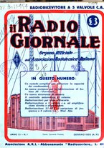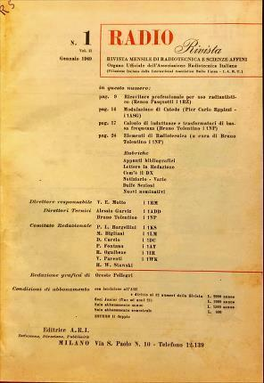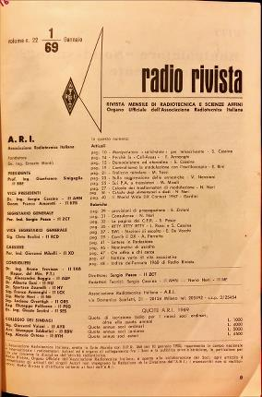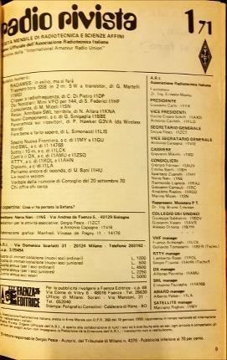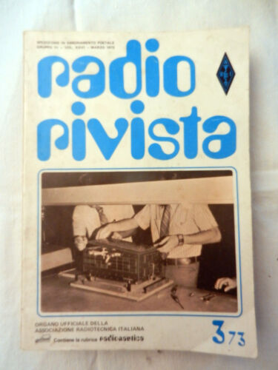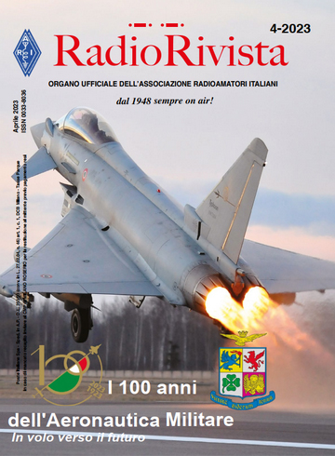
Descrizione storico-bibliografica
*Radio giornale : rivista mensile per dilettanti di radio. – Anno 1, n. 1 (dicembre 1923)-anno 26, n. 8 (agosto 1948). - Milano : [s.n.], 1923-1948. – 24 volumi ; 27 cm. ((La periodicità varia. - Il complemento del titolo varia. - Non pubblicata nel 1944-1945. - TO00192142
Copia digitale 1933-1947 a: http://digitale.bnc.roma.sbn.it/tecadigitale/emeroteca/classic/TO00192142

*Radio rivista : rivista mensile di radiotecnica e scienze affini : organo ufficiale dell'Associazione radiotecnica italiana. – N. 1 (settembre 1948)- . - Milano : ARI, 1948- . – volumi ; 27 cm. ((La periodicità varia. - La denominazione dell'ente responsabile varia in: Associazione radioamatori italiani. – L'editore varia: Faenza, dal n. 1(1978), poi Ediradio. - Dal n. 1 (1978) il formato varia: 24-28 cm, dal n. 1(1982) 27 cm. - Dal 2012 disponibile anche online. - Dal 2014 pubblicata anche in CD-ROM. - BNI 1951-5284. – ISSN 0033-8036. - TO00192130
Titolo uniforme: *Radiorivista

*Radio rivista / Organo ufficiale dell'Associazione radioamatori italiani, ARI. – 1948/1949/1950-2014. – [S.l.] ;: Ediradio, [2014?]. – CD-ROM ; 12 cm. ((Annuale. - Riproduzione dell'ed. originale in file PDF. - BVE0655825
Titolo uniforme: *Radiorivista
°Radio rivista : numero speciale dedicato a Guglielmo Marconi / Nerio Neri [et al.]. - Milano : Associazione Radiotecnica Italiana, 1974. - XII, 32, XVI p. : ill. ; 24 cm. - Supplemento a Radio Rivista n. 6(1974). - UBO3038254

Autore: Associazione radiotecnica italiana <1927-1977>; Associazione radioamatori italiani <1978- >
Soggetto: Radiotecnica - Periodici
Classe: D621.38405

Volumi disponibili in rete 1933-1947; 2012-

Informazioni storico-bibliografiche
RadioRivista è l'organo ufficiale dell'ARI - Associazione Radioamatori Italiani, già denominata Associazione Radiotecnica Italiana (dal 1927 al 1977), eretta in ente morale con Decreto del Presidente della Repubblica 368-1950, filiazione Italiana della IARU (International Amateur Radio Union).
Il fondatore ARI fu Ernesto Montù (1893 - 1981), mentre l'inventore Guglielmo Marconi (1874 - 1937) già Premio Nobel per la Fisica nel 1909 fu Presidente Onorario nel decennio 1927 al 1937.
Nella rivista, a pubblicazione mensile, sono presenti varie rubriche di notevole importanza per l'associazione tra cui ci sono quella d'informazione associativa e quella di approfondimento tecnico, con articoli prevalentemente di carattere tecnico-operativo e talora anche di tipo teorico, integrati da una rubrica di corrispondenza tra i soci.
RadioRivista viene distribuita in forma cartacea, ma è presente altresì un supplemento telematico in forma digitale (STR, formato PDF) che la integra e che può essere scaricato dalla rete (senza obbligo di iscrizione all'Associazione ARI), dal sito ufficiale. https://it.wikipedia.org/wiki/RadioRivista

RadioRivista online per tutti
Ai Soci e..ai non Soci
Cari amici,
Emergenza sanitaria, ristrettezze forzate e tempo da trascorrere al meglio. Per resistere, con una carica costruttiva e propositiva, a questa surreale situazione che ci ha spiazzati, messi all'angolo.
Viverlo al meglio dunque, questo tempo improvvisamente ritrovato. Progettando, lavorando, leggendo. Magari anche sfogliando la nostra RadioRivista per rimanere on air da buoni radioamatori, anche pagina dopo pagina. O per scoprire una nuova passione, il radiantismo, che possa un domani, quando saremo finalmente usciti da quest'incubo, conquistare nuovi seguaci e far loro vivere appieno quello che, proprio in circostanze come questa, dovrebbe essere il nostro esclusivo, particolarissimo ham spirit.
Una premessa doverosa la mia perchè, grazie ad una decisione condivisa dall'intero Consiglio Direttivo Nazionale dell'ARI, ho il piacere di comunicarvi che,fino al numero di Settembre, continueremo ad offrire a tutti, Soci e non Soci la possibilità di sfogliare la nostra RadioRivista senza usare alcuna credenziale che obblighi al login e attesti l'appartenenza alla nostra Associazione. E' un piccolo impegno di "servizio alla comunità" che in ARI siamo tutti orgogliosi di offrire. Un'iniziativa presa anche in considerazione delle oggettive difficoltà che le nostre Poste stanno incontrando e incontreranno per tutto il periodo di questa emergenza nel recapitare la corrispondenza e quindi anche il nostro periodico . Una rivista on line interamente e velocemente sfogliabile con ogni devices (un grazie al nostro webmaster IK8LOV per la sua preziosa collaborazione) che non significa e non significherà la sostituzione della rivista cartacea che costituisce comunque un patrimonio prezioso della nostra Associazione. Vi auguro buona lettura e invito chi non ci conosce ad entrare nel nostro magico mondo! Gabriele Villa, I2VGW https://www.ari.it/en/component/content/article/57-inbacheca/6230-radiorivista-online-per-tutti.html.

